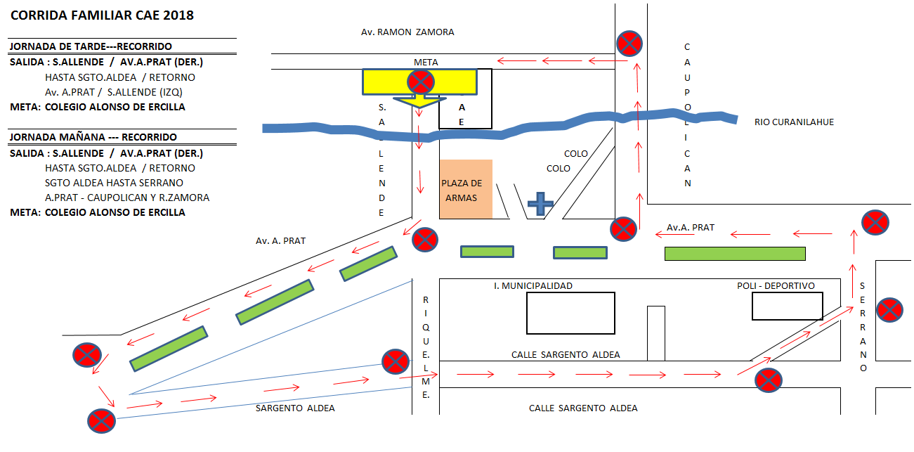**RECORRIDO MAÑANA**